Az adatbázis mentés beállításai a ***Szerkesztés / Adminisztrátor / Beállítások ...*** menüpontból érhetőek el.

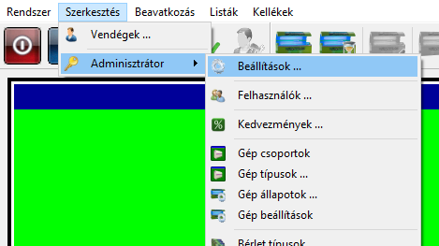

A ***Beállítások*** ablak megjelenése után a felső füleken az ***Adatbázis*** fülre kattintva érheti el a beállításokat:

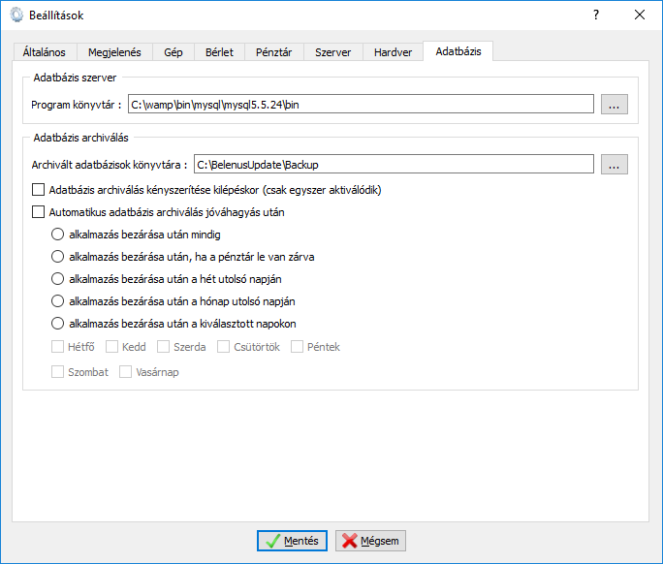

Elsőként érdemes az alapértelmezett könyvtár elérési útvonalat megváltoztatni és kiválasztani egy olyan könyvtárat (*és meghajtót*), ami független a Belenus program fő könyvtárától. Ehhez kattintson az ***Archivált adatbázisok könyvtára:*** szövegtől jobbra lévő  gombra.

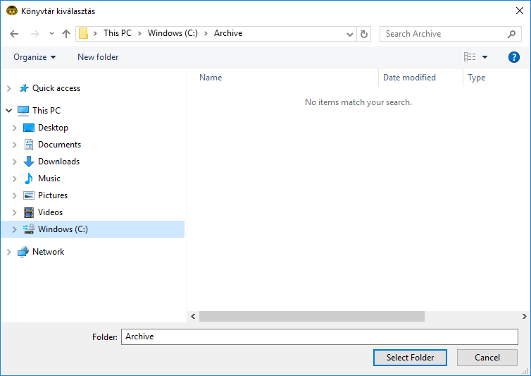

A felugró ablakban navigáljon a kívánt könyvtárhoz, majd kattintson a ***Select Folder / Könyvtár kiválasztása*** gombra.

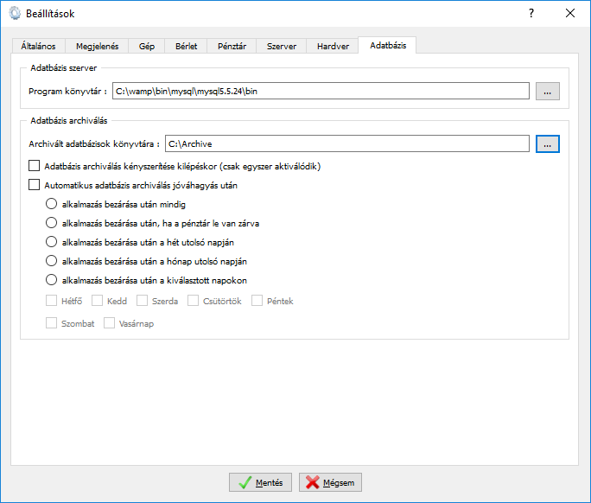

Amennyiben külső meghajtóra (*pendrive, külső winchester*) akarja elmenteni az adatbázist, a könyvtár kiválasztásakor válassza ki annak a meghajtónak a jelét és azon a meghajtón válasszon ki egy könyvtárat (*pl.: E:\Archive*).

Amennyiben használ valamilyen felhő szolgáltatást (*Google Drive, Dropbox, Box*), lehetősége van ezen szolgáltatások kliens alkalmazásában beállított könytárat is megadni. Ebben az esetben a felhő szolgáltató kliens alkalmazása automatikusan szinkronizálja az elmentett állományokat, így biztos lehet abban, hogy az állományok nem vesznek el.

Az adatbázis mentést háromféle képpen tudja elindítani:

1. A programból való kilépés után, függetlenül az időzített beállítástól
2. A programból való kilépés után időzítve, megadott feltételek alapján.
3. A Belenus program könyvtárában lévő ***DBBackup.exe*** alkalmazás futtatásával.

**1. Kényszerített adatbázis mentés**

Az első pont végrehajtásához pipálja ki az ***Adabázis archiválás kényszerítése kilépéskor*** szöveg mellett található jelölő négyzetet



Ezt követően a ***Mentés*** gombra kattintva, a programból való kilépés után megjelenik a következő kérdés

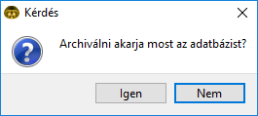

Amennyiben az ***Igen*** gombra kattint ...

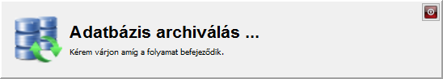

... a Belenus program a korábban megadott könyvtárba elmenti az adatbázist. Amennyiben a megjelenő kérdésnél a ***Nem*** gombra kattint, az adatbázis mentés nem történik meg.

**2. Időzített adatbázis mentés**

Amennyiben időzítve, rendszeresen szeretné elmenteni az adatbázist, pipálja ki az ***Automatikus adatbázis archiválás jóváhagyás után*** szöveg mellett található jelölő négyzetet.

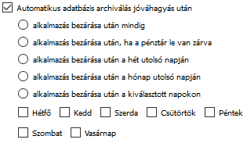

A jelölő körök közül tetszőlegesen választhat feltételt, mely szerint a Belenus program értelemszerűen indítja el az első ponthoz hasonlóan, a programból való kilépés után az adatbázis mentést.

**3. Adatbázis mentés kézzel**

Nem időzítve, bármikor el lehet menteni a Belenus program adatbázisát.

Navigáljon a Belenus alkalmazás fő könyvtárába ...

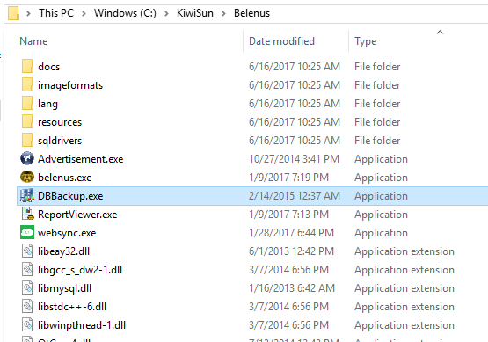

... és indítsa el a ***DBBackup.exe*** alkalmazást.



Az alkalmazás a korábban megadott könyvtárba elmenti az adatbázist.